Takmer dve tretiny ľudí na Slovensku sa ešte neviezli v elektromobile, ukázal reprezentatívny prieskum

› Prieskum agentúry 2muse pre Škoda Auto Slovensko ukázal, že 62 percent ľudí na Slovensku sa doteraz neviezlo v plne elektrickom aute, šoférovalo ho pritom len 11 percent
› Štyria z desiatich nemali na to reálnu možnosť, ďalšia približne štvrtina opýtaných nejaví o túto tému záujem
› Po jazde v elektromobile zmenilo názor k lepšiemu na tento typ áut 31 percent opýtaných, naopak zhoršenie uviedlo 20 percent
› Najviac z vlastností elektrických áut ľudí oslovuje tichá jazda, ekologickosť a nižšie náklady na prevádzku

Bratislava, 17. septembra 2025 – Takmer dve tretiny Slovákov a Sloveniek, presne 62 percent, zatiaľ nemá osobnú skúsenosť s jazdou v elektromobile. Ako ďalej ukázal exkluzívny prieskum pre spoločnosť Škoda Auto Slovensko, ktorý realizovala agentúra 2muse*, elektrické auto šoférovalo len 11 percent ľudí. Samotná jazda v elektromobile však viedla ku zmene názoru k lepšiemu na tento typ áut u 31 percent opýtaných. Na druhej strane, zhoršenie spomenulo len 20 percent. Z vlastností elektrických áut ľudí oslovuje predovšetkým tichá jazda, potom sú to ekologickosť a taktiež nižšie náklady na každodennú prevádzku.

Aktuálny reprezentatívny prieskum na tému elektromobility odhalil, že na Slovensku doteraz plne elektrické auto šoférovalo len 11 ľudí zo sto a ďalších 27 percent sa v ňom viezlo v roli spolujazdca. Väčšina – až 62 percent, s ním teda nemá žiadnu reálnu skúsenosť z cestnej premávky. Ako dôvod najčastejšie uvádzali, že nemali doteraz na to reálnu možnosť či ponuku (40 %), ďalších 26 percent nemá o túto tému záujem, 15 percent elektromobilom neverí a 10 percent odrádza dojazd či nabíjanie.

Ľudia si s elektromobilom spájajú zvedavosť či tichú jazdu
Na otázku “Aký pocit sa im najviac spája so slovom elektromobil”, najviac, a to 33 percent odpovedalo, že je to zvedavosť. Z vlastností plne elektrických áut ich najviac oslovila tichá jazda (21 %), potom ekologickosť (17 %), výrazne nižšie náklady na prevádzku pri domácom nabíjaní (12 %), moderné technológie (10 %) a taktiež rýchla akcelerácia či menej servisovania.
„Nie je veľkým prekvapením, že pri pocitoch spájaných s elektromobilmi spomenulo najviac opýtaných zvedavosť, stále totiž táto téma v spoločnosti nie je úplne etablovaná. Takže je tu priestor na spoznávanie a búranie mýtov, a to aj v tom kontexte, že dosť ľudí sa v prieskume stotožnilo aj s nezáujmom o elektromobilitu (26 %) či s istými obavami (16 %). Na druhej strane 12 % respondentov spomenulo nadšenie či očarenie z elektrických áut,“ hodnotí Michal Pres, vedúci marketingu a produktu zo spoločnosti Škoda Auto Slovensko.

Jazda elektromobilom priniesla viac pozitívneho
Zaujímavým zistením je, že z tých, ktorí už mali tú možnosť odviezť sa elektromobilom, si väčšia časť odniesla skôr dobrú ako zlú skúsenosť.
„Necelá polovica respondentov (49 %) sa v prieskume vyjadrila, že jazda elektromobilom neovplyvnila ich názor na tento typ áut, no pre takmer tretinu (31 %) to viedlo k zmene názoru k lepšiemu. Zvyšných 20 percent malo opačný názor a skôr pocit zhoršenia ich pohľadu na elektroautá. Stále tu však prevláda skôr pozitívny ako negatívny pohľad po reálnej skúsenosti s elektromobilom,“ približuje Michal Pres.

Na Slovensku je ale ešte aj dosť skeptikov, ktorí nie sú s témou elektromobility dostatočne stotožnení.

„S tvrdením „Nič by ma nepresvedčilo, že elektromobil je dobré auto“ rozhodne súhlasí 13 percent a skôr súhlasí 19 percent opýtaných. Naopak, skôr s tým nesúhlasí 17 percent a 13 percent vôbec. Ostatní (38 %) k tomu zaujali neutrálny postoj,“ komentuje Barbora Hrapková Šlosárová, account managerka z agentúry 2muse.

Elektrické vs. spaľovacie
Keď sa pozrieme na vnímanie jazdných vlastností elektromobilov a áut so spaľovacím motorom, tak najväčšou bariérou pre ľudí bolo to, že dobíjanie batérie je podľa nich zdĺhavé a stresujúce v porovnaní s tankovaním. Ďalším faktorom, ktorí im vadil výraznejšie, bolo to, že kúrenie a klimatizácia výrazne znižujú dojazd elektromobilu, čo pri spaľovacom motore nemusia riešiť. No na druhej strane, napríklad s výrokom „Auto bez zvuku motora nie je poriadne auto“ nesúhlasilo viac ľudí ako súhlasilo. Jazdu z pohľadu zábavy hodnotili respondenti približne na rovnakej úrovni v prípade elektrických i spaľovacích áut. No a opýtaní sa priklonili aj k tvrdeniu, že „Elektromobily sú oveľa obratnejšie, efektívnejšie v mestských podmienkach, no majú limity na diaľnici pri vyšších rýchlostiach“.

* Prieskum exkluzívne pre Škoda Auto Slovensko realizovala agentúra 2muse na reprezentatívnej vzorke 1018 respondentov v SR, v období od 7. do 14. júla 2025 .

Pre ďalšie informácie, prosím, kontaktujte:
Zuzana Kubíková, PR manager Škoda Auto Slovensko s.r.o.
M: +421 904 701 339
zuzana.kubikova2@skoda-auto.sk
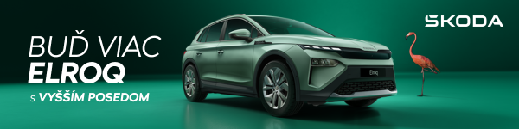
 | /SkodaAutoSK |  | /SkodaAutoSK

Fotografie k téme:

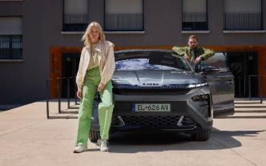 | Takmer dve tretiny ľudí na Slovensku sa ešte neviezli v elektromobile, ukázal reprezentatívny prieskum  Skoro dve tretiny Slovákov a Sloveniek, presne 62 percent, zatiaľ nemá osobnú skúsenosť s jazdou v elektromobile. Ako ďalej ukázal exkluzívny prieskum pre spoločnosť Škoda Auto Slovensko, ktorý realizovala agentúra 2muse*, elektrické auto šoférovalo len 11 percent ľudí.  Download Zdroj: Škoda Auto
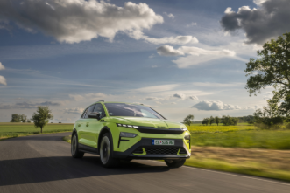 | Takmer dve tretiny ľudí na Slovensku sa ešte neviezli v elektromobile, ukázal reprezentatívny prieskum  Aktuálny reprezentatívny prieskum na tému elektromobility odhalil, že na Slovensku doteraz plne elektrické auto šoférovalo len 11 ľudí zo sto a ďalších 27 percent sa v ňom viezlo v roli spolujazdca.  Download Zdroj: Škoda Auto

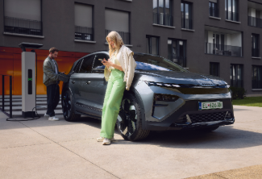 | Takmer dve tretiny ľudí na Slovensku sa ešte neviezli v elektromobile, ukázal reprezentatívny prieskum  Najviac z vlastností elektrických áut ľudí oslovuje tichá jazda, ekologickosť a nižšie náklady na prevádzku.  Download Zdroj: Škoda Auto

Škoda Auto
› sa v novom desaťročí úspešne riadi stratégiou „Next Level Škoda Strategy“;
› sa usiluje o to, aby sa do konca dekády zaradila medzi tri najpredávanejšie značky v Európe tým, že zákazníkom ponúka to najlepšie z oboch svetov prostredníctvom radu atraktívnych modelov s plne elektrickými, hybridnými a spaľovacími pohonnými jednotkami;
› efektívne využíva potenciál na dôležitých rastových trhoch ako je India a severná Afrika, Vietnam a región ASEAN;
› v súčasnosti zákazníkom ponúka 12 modelových radov osobných automobilov: Fabia, Scala, Octavia, Superb, Kamiq, Karoq, Kodiaq, Elroq, Enyaq, Slavia, Kylaq a Kushaq;
› v roku 2024 dodala zákazníkom po celom svete viac ako 926 600 vozidiel;
› je už viac ako 30 rokov súčasťou koncernu Volkswagen, jedného z globálne najúspešnejších výrobcov automobilov;
› je súčasťou Brand Group CORE, organizačnej fúzie objemových značiek koncernu Volkswagen, ktorej cieľom je dosiahnutie spoločného rastu a významné zvýšenie celkovej efektivity všetkých piatich objemových značiek;
› samostatne vyvíja a vyrába komponenty ako batériové systémy pre platformu MEB, motory a prevodovky pre ďalšie značky koncernu Volkswagen;
› prevádzkuje tri výrobné závody v Českej republike, má výrobné kapacity v Číne, na Slovensku a v Indii, väčšinou prostredníctvom koncernových partnerstiev, ďalej taktiež na Ukrajine v spolupráci s lokálnym partnerom;
› celosvetovo zamestnáva viac než 40 000 ľudí a je aktívna na viac ako 100 trhoch.

